Самомотивация в период самоизоляции

Сейчас не простое время для всех нас и у многих появляются проблемы с мотивацией.

- Постоянно дома

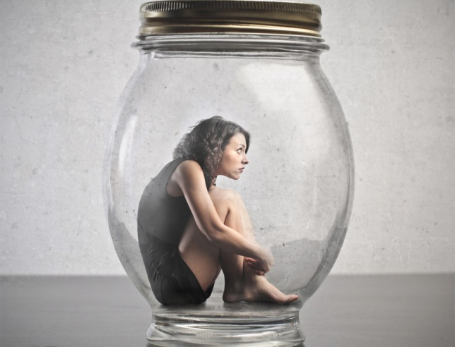 | - Замкнутое информационное пространство, как будто поставлено всё на паузу

- Тревога из-за неопределенности, так как невозможно предсказать, что будет дальше

В этих условиях пропадают силы.
Необходимо, что то делать, а не можем. И не просто нет сил, а улетучилась мотивация.
Ведь когда она есть, мы находим и силы и ресурсы и делаем.
Что же такое мотивация?
Это наша с вами способность пробудить себя к активным действиям, для достижения определенных действий.

Сам алгоритм мотивации выглядит следующим образом:

Очень многое зависит от нашей уверенности в себе.

Давайте рассмотрим основные причины низкой мотивации

Первая причина низкой мотивации — это Ваша лень. Да, это звучит банально, но это так. Не все люди ленивые, и если Вы к таким не относитесь, тогда эта причина Вас не касается. Эта причина касается по-настоящему ленивых людей, которые просто не хотят ничего делать, так как привыкли к ничегонеделанию. Они только критикуют, умничают, дают советы, а сами являются полными нулями.

Вторая причина низкой мотивации — это нехватка энергии.
Да, если Вам лень что-то делать, это вовсе не означает, что Вы лентяй.  Просто у Вас не хватает энергии.  Вы вроде бы хотите выполнить что-либо, но подняться с дивана очень трудно. | 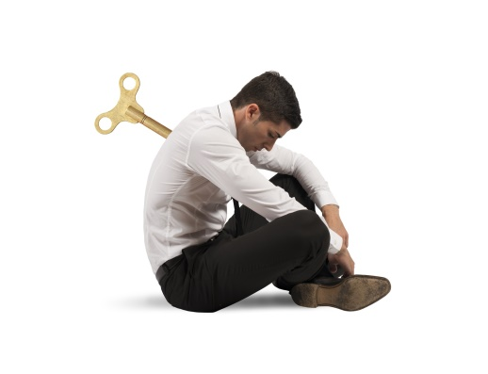

Проблемы с энергетикой часто связаны с ведением неправильного образа жизни: поздно ложитесь спать, не занимаетесь спортом, мало отдыхаете, стресс, депрессия и так далее.
Ну как себя мотивировать, если Вы так живете? Чтобы себя мотивировать, первое, что Вам надо — это иметь огромный прилив энергии. Только энергичные люди достигают небывалых высот. Если у Вас будет высокая энергетика, вопрос — как себя мотивировать тут же потеряет свою актуальность. Люди с высокой энергетикой просто не могут сидеть, сложа руки.

Как поднять энергетику? А очень просто:
- вовремя ложиться спать;
- сбалансировано питаться;
- заниматься спортом, даже в домашних условиях;
- соблюдать режим труда и отдыха;
- медитировать.
Только так Вы сможете поддерживать уровень своей энергетики на высоком уровне, а значит Вам никогда не будет лень что-либо делать.

Третья причина низкой мотивации — это отсутствие интереса. Поэтому мотивировать себя на учебу дело не простое. Ведь по сути дела, почти каждому второму студенту не интересен учебный материал. Многие студенты просто забивают на учебу.
Поэтому, если Вы хотите мотивировать себя, Вам необходимо иметь четкое представления того, чего Вы получите в итоге. Какую выгоду Вы получите?
То есть, чтобы себя мотивировать, Вы должны увидеть конечную выгоду и эта выгода должна Вас интересовать.

Четвертая причина низкой мотивации — это отсутствие желания. | 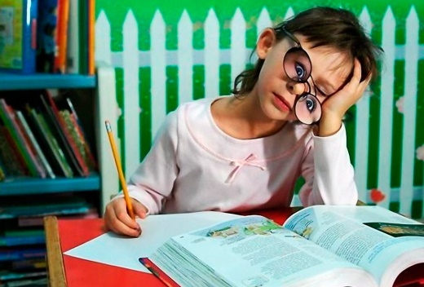
Хочешь, чтобы твоё обучение было успешным, а самоизоляция не скучная?
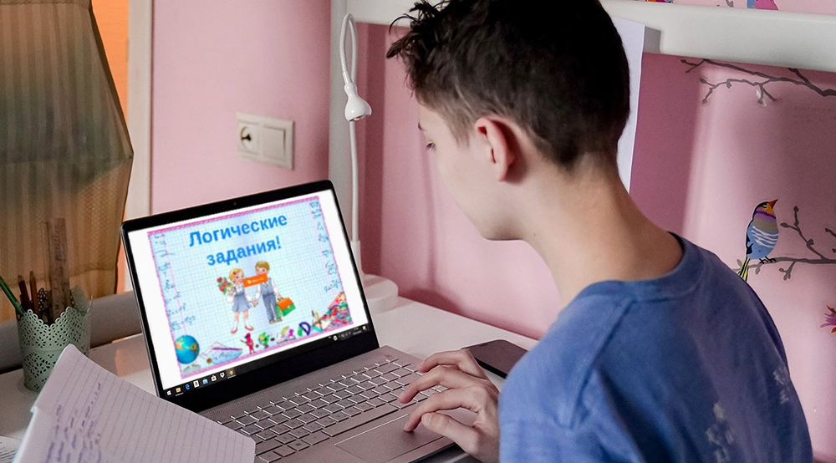

Тогда развивай необходимые для этого навыки и привычки. Они пригодятся и во время учёбы, и после.
Учись восстанавливаться, поддерживать себя в хорошей физической и психологической форме, борись со стрессами.
- ты можешь использовать метод «отстранённости», т.е. просто игнорировать раздражающую тебя информацию, как бы отстраниться от неё, «пропустить мимо ушей».
- найди свой приём, чтобы успокаиваться, например, считать до 10, говорить какую-либо считалочку, ходить по кругу, представлять летящие шарики или вспоминать что-то хорошее, приятное из жизни;
- не накручивайте себя заранее, если всё равно ничего не можешь изменить, ведь зная о существовании какой-то болезни, мы не начинаем лечиться, ещё не заболев;
- можно научиться простейшим упражнениям аутотренинга или медитации для снятия напряжения, послушать приятную для тебя музыку, сделать физические упражнения, а кому-то помогут танцы или созерцание картин природы и произведений искусства.

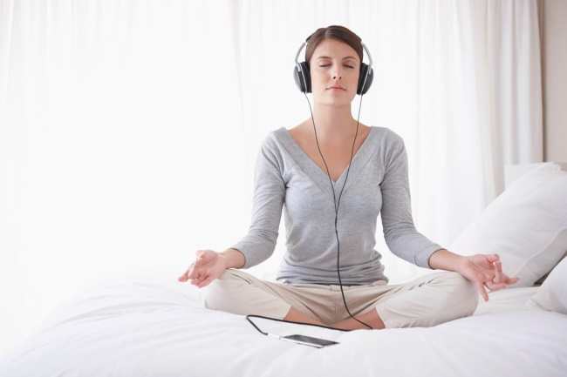
Чтобы чего-то в жизни достичь, надо постоянно учиться, развиваться, стремиться к новым вершинам.

1. Составьте список причин, по которым вы учитесь.
Запишите их на листке бумаги и держите перед глазами. Когда захочется пропустить учёбу, перечитайте их. Так вы напомните себе, для чего вам нужно стараться.
Например, чтобы поступить в хороший университет, получить стипендию или сменить работу. Записывайте как можно больше причин — и весомых, и маленьких.
Иногда у вас совсем не будет мотивации, это естественно. В такие дни вам понадобится немного самодисциплины и этот список как раз придёт на помощь.
2. Находите что‑то интересное во всём
Подумайте, как изучаемый материал соотносится с вашей жизнью.
Например, вам скучно читать книгу, которую задали по литературе, — попробуйте найти что‑то общее с героями. Не хочется учить биологию — представьте, сколько всего вы узнаете о самом себе и других живых существах.
Конечно, все предметы не могут интересовать одинаково. Но постарайтесь увидеть, как можно приложить полученные знания к собственной жизни. Это поможет не забросить занятия.
3. Регулярно поощряйте себя
После занятия достаточно чего‑то небольшого: съешьте любимую еду, поиграйте с домашним питомцем, посмотрите смешное видео или полежите в горячей ванне. А после экзамена радуйте себя чем‑нибудь более значительным. Например, выпейте кофе с друзьями в видео-чате.

5. Учитесь вместе с кем‑то  Необязательно сидеть вместе в одной комнате. Но важно, чтобы был человек, с которым можно поделиться проблемами и рассказать о своём прогрессе. Договоритесь отчитываться друг другу о проделанной работе раз в несколько дней — так будет легче двигаться к цели и не терять время. | 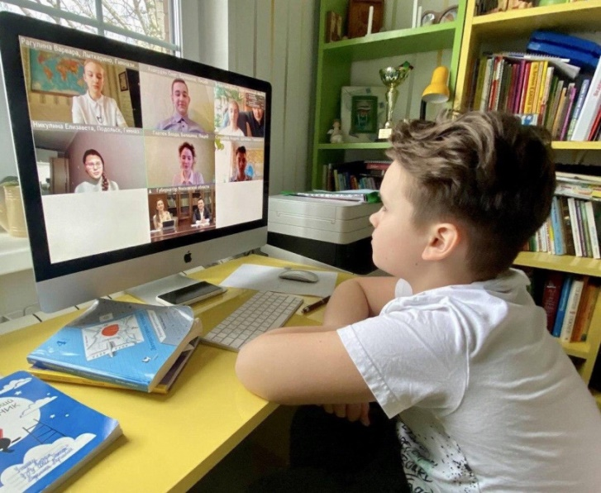

Составьте график занятий
1. Приступайте к учёбе каждый день в одно и то же время, чтобы это стало привычкой | 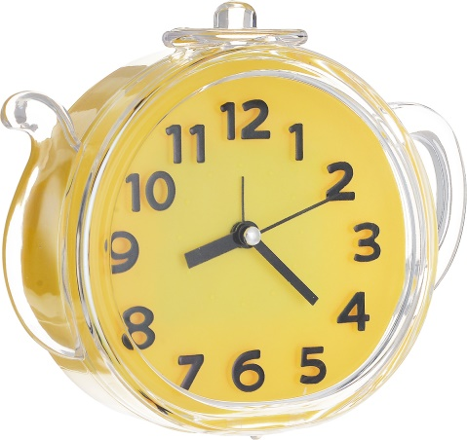

.
Если вы жаворонок, попробуйте вставать пораньше и заниматься по утрам. Если сова — выделяйте несколько часов на учёбу вечером.
Фиксируйте выбранное время в календаре, чтобы не было соблазна занять его чем‑то другим.

2. Распланируйте подготовку к экзаменам
Как только узнали дату теста или зачёта, внесите её в календарь. Поставьте напоминание за несколько дней или недель до этого, чтобы начать готовиться. Пусть у вас будет достаточно времени, чтобы всё выучить и повторить.

3. Разделите материал на части
Когда нужно усвоить большой объём информации, мы чувствуем себя подавленными и не знаем, с чего начать. Чтобы такого не было, разбивайте крупные задачи на более мелкие. Запишите каждый шаг на бумаге и постепенно выполняйте их один за другим, а рядом с выполненными ставьте галочку. Так вы будете видеть свой прогресс и чувствовать, что ситуация у вас под контролем.

4. Запланируйте время на отдых и расслабление. Не занимайтесь несколько часов подряд — давайте мозгу отдых. Делайте короткие паузы каждые 30–50 минут. На перерыве встаньте и немного разомнитесь, перекусите или просто дайте отдохнуть глазам.
Не забывайте выделять время на расслабление, особенно в период подготовки к экзаменам. Когда неделями напряжённо учите что‑то, обязательно нужно устраивать дни полного отдыха — так вы защитите себя от перегрузки.

Устраните отвлекающие факторы
1. Перед занятиями перекусите чем‑то полезным и выпейте воды.
Голод и жажда могут сильно отвлекать от умственных занятий, так что устраните их заранее. Не ешьте сладкое: от него вы только быстрее снова проголодаетесь. Перекусите чем‑то полезным, например овощами, фруктами, орехами, сыром или йогуртом. Если захотелось напитка с кофеином, ограничьтесь одной‑двумя чашками или одной банкой газировки, чтобы не перевозбудить нервную систему.

2. Повысьте концентрацию с помощью физической активности.
За 10–15 минут упражнений или ходьбы вы избавитесь от стресса и повысите уровень эндорфинов в организме. После этого легче будет сосредоточиться и запоминать информацию.

3. Отключите все электронные устройства, которые не нужны для учёбы. Не включайте телевизор как фон. Оставьте смартфон в другой комнате или в сумке. Если используете его в качестве таймера, установите режим полёта, чтобы не отвлекаться на уведомления.

Итак, самое главное, о чём следует помнить, это то, что интеллект и личность любого человека способны к постоянному развитию.
А это происходит только, если ты постоянно чему-то учишься, а самоизоляция закончится и мы все вернёмся к обычному образу жизни!
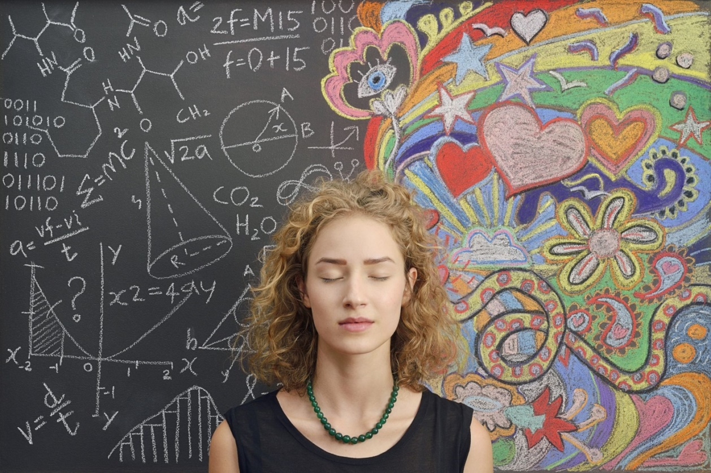
Педагог-психолог
Куликова Оксана Сергеевна

